【典中点】2017春沪科版八年级物理下册学案：7.1科学探究：牛顿第一定律(第2课时 惯性)
第2课时 惯性
课前预习：
一、惯性定义
1.复述牛顿第一定律的内容。

根据牛顿第一定律，原来静止的物体在不受外力时将___________________，原来运动的物体在不受外力时将_______________。
2.完成课本129页图7—6实验，或者完成如图1所示实验，用手指猛力弹击纸片，会看到什么现象？并且思考产生这种现象的原因。在此基础上总结出什么叫做惯性？
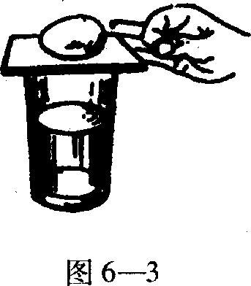
图1
3.为什么说惯性是一切物体所固有的一种属性？

二、利用惯性知识解释有关现象
1．走路的人，被脚下的障碍物绊倒时都是向前倾倒，这是因为：人的脚受力停止运动，而人的上身由于惯性仍然保持原来向前的运动状态，所以会向前倒．这是生活中的惯性现象．请你思考探究，利用身边的器材，能演示哪些惯性现象?说出具体做法并与同学交流.

2.阅读课本图7—8，图7—9，结合生活中的一些相关现象讨论总结解释惯性现象的一般思路。

三、惯性的利用与预防
惯性现象无处不在，请你列举几个生活中利用惯性和预防惯性的实例；
1.利用惯性：
2.预防惯性：

课堂巩固：
一、惯性定义
1.在平直公路上停止蹬车后，自行车仍然能向前运动，是因为
，最后又慢慢停下来是因为 .
2.子弹脱离枪膛后能继续在空中飞行是因为（ ）
A.子弹受惯性推力 B.子弹具有惯性[来源:Zxxk.Com]
C.子弹受重力作用 D.子弹受惯性力的作用
3.下列说法正确的是（ ）
A.物体在静止时不易被推动，所以物体在静止时比在运动时惯性大
B.物体在高速行驶时不易停下来，所以物体速度越大，惯性越大
C.当物体没有受到外力时，能保持匀速直线运动或静止状态，所以不受力时才有惯性
D.惯性是物体的固有属性，任何物体在任何情况下，都具有惯性
二、惯性现象的解释
4.人从行驶的车上跳下来后，很容易摔倒，下面是对这种现象的解释：
①人的脚着地后受地面摩擦力作用而停下来
②人的上半身由于惯性还要保持原来的运动状态
③人向车行驶方向摔倒
④从行驶的车上跳下的人原来与车共同处于运动状态
解释这个现象的合理顺序是（ ）
A. ①②③④ B. ②③④① C. ③④①② D. ④①②③
5.下列现象与惯性无关的是（ ）
A.跳远运动员助跑一段距离才起跳
B.举重运动员把杠铃举在空中不动[来源:学科网ZXXK]
C.百米赛跑运动员到达终点不能马上停下来
D.踢出去的足球继续向前飞行
三、惯性的利用
6．发射卫星时要顺着地球自转的方向发射运载火箭，这是利用 ．
7.惯性有时要利用，有时要防止其危害。下列实例中属于防止惯性带来危害的是（ ）
A.拍打衣服，把灰尘拍去 B.将足球射入球门
C.公路上的汽车限速行驶 D.跳远时快速助跑
8.如图2所示，现代汽车除了前、后排座位都有安全带外，还安装有安全气囊系统，这主要是为了减轻下列哪种情况出现时，可能对人身造成的伤害（ ）
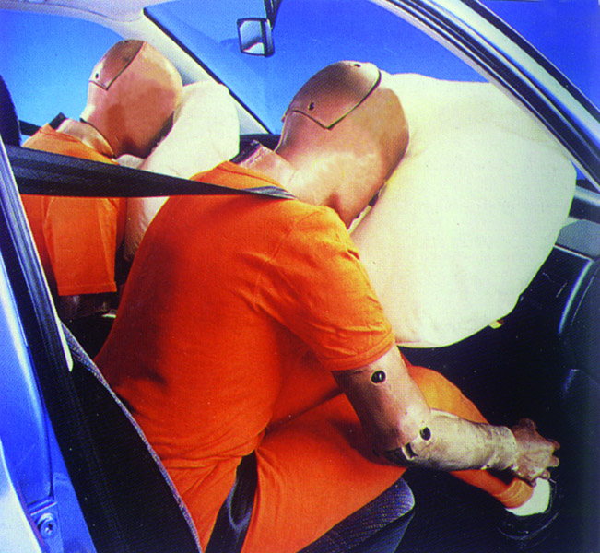
图2
A．汽车速度太慢 B．汽车转弯
C．汽车突然启动 D．汽车前端发生严重撞击
9.阅读下面方框中的新闻报道，其中出现了一处科学性错误，请在错误的字句下面画上横线.
遇险情急刹车乘客受伤
本报讯今天清晨6∶30，本市21路公共汽车在行驶途中遭遇险情，司机紧急刹车，有三名坐在后排的乘客由于突然失去惯性向前急冲而受伤.

课后提升：（时间：30分钟 满分：50分）
一、填空题（每空2分，共10分。）
1.如图3所示，第24届世界大学生冬季运动会女选手在进行冰壶比赛，掷出的冰壶能在冰面滑行，是由于冰壶具有＿＿＿＿＿ ，而冰壶最终会停止下来，是因为＿＿＿＿＿＿＿＿＿＿＿＿＿＿＿＿＿＿＿＿＿＿＿。
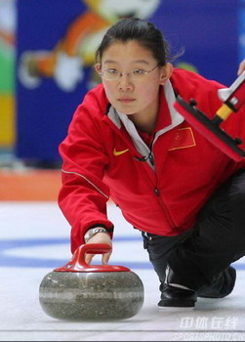
图3

2.雨雪天气，车轮与路面间的 较小，车辆必须减速慢行；在高速公路上行车两车间必须保持一定的距离，且驾乘车辆的人员都必须系好安全带，这都是为了防止刹车时 给人带来危害；高速公路经过村庄时，往往在两旁安装较高的墙板，其主要作用是减小 。
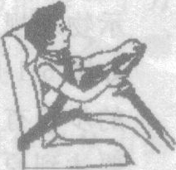

二、选择题（每题4分，共24分）
3.在平直的轨道上匀速行驶的车厢里，如果你竖直向上起跳，下落时将会落到（ ）
A.起跳点的前方 B.起跳点的后方
C.起跳点上 D.都有可能
4.氢气球用绳子系着一个重物，共同匀速上升，当到达某一高度时，绳子突然断开，这个重物将（ ）
A.继续上升一段，然后下落 B.立即下落
C.以原来的速度一直上升 D.以上说法都不对
5.地球在不断的高速自转，转动的方向是自西向东，则对于跳远运动员来说（ ）
A.自东向西跳可以跳得更远一些 B.向西或向东跳可以跳得更远一些
C.无论向什么方向跳，结果都相同 D.向南或向北跳可以跳得更远一些
6.同学们通过调查发现，身边个别司机开车时不喜欢系安全带。对于交通规则中要求系安全带的理由，你认为正确的是（ ）
A．系安全带是为了减小汽车的惯性
B．系安全带是为了减小车内人员的惯性[来源:Zxxk.Com]
C．系安全带可以减小由于惯性对车内人员造成的伤害
D．安全带没有必要
7.秦动同学做物理小制作时，发现锤子的锤头与木柄之间松动了。他将锤子倒着举起，用木柄的一端撞击硬木凳，锤头就紧套在木柄上了，如图4所示。他利用的物理知识是（ ）
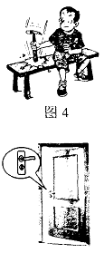
图4
A．惯性 B．速度 C．压力 D．压强
8．图5为某同学拉着一盛水的器具在水平桌面上运动的瞬间所发生的现象示意图，对此现象下列判断正确的是（ ）
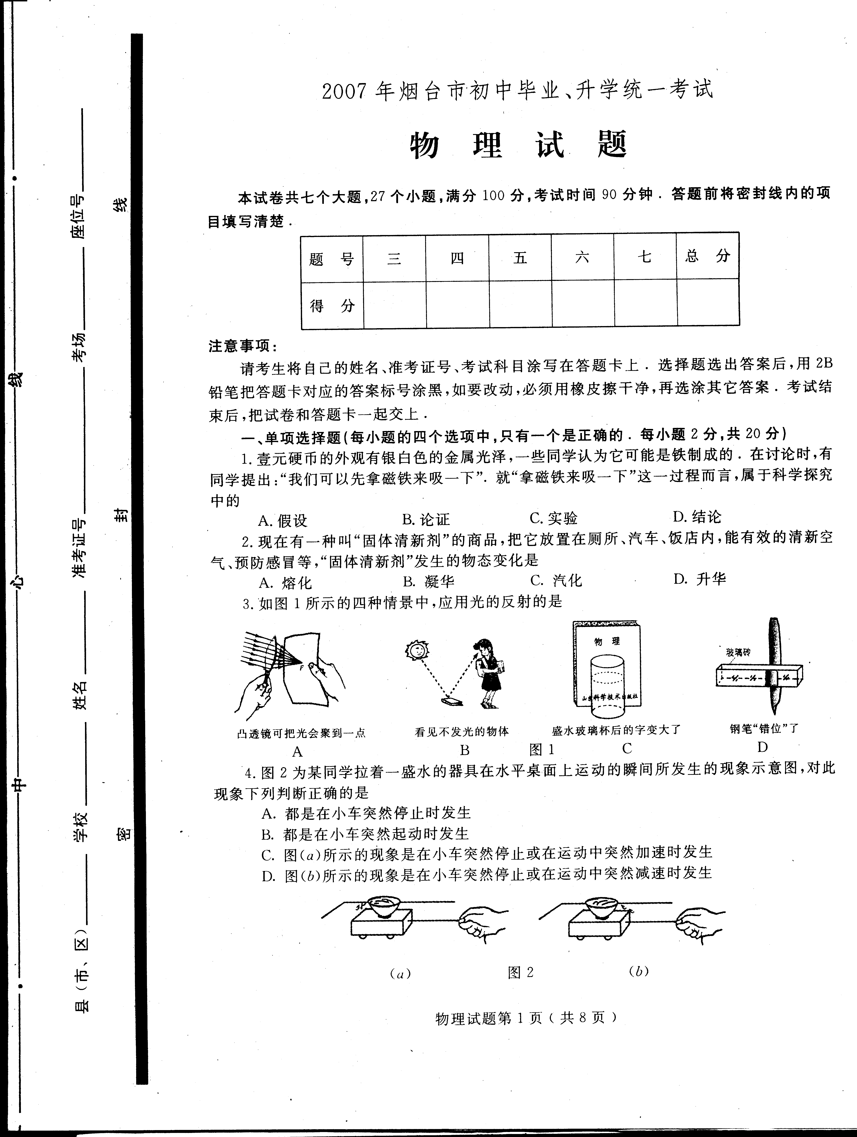
图5
A．都是在小车突然停止时发生
B．都是在小车突然起动时发生
C．图(a)所示的现象是在小车突然停止或在运动中突然加速时发生
D．图(b)所示的现象是在小车突然停止或在运动中突然减速时发生
三、简答题（每题4分，共8分）
9.工人用铲子向炉膛内送煤时，铲子并不进到炉膛，而是停在炉前，煤顺着铲子运动的方向进入炉内，这是为什么？

10.农村秋收后打场时要把稻谷和秕谷分开，过去靠人力把稻谷扬起，让风把秕谷吹到远处，饱满的谷粒落在近处；现代的扬场机把稻谷以一定的速度向斜上方抛出，饱满的谷粒落到远处，秕谷落在近处，这主要是因为 。
四、综合题（8分）
11.如图6所示的实验中，在小车上竖放一木块．
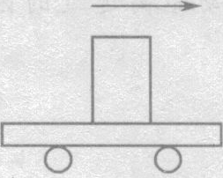
图6
(1)当小车静止时，突然向右拉动小车，你看到一现象是 。
(2)当小车向右匀速运动时，使小车突然停下，你看到的现象是 。
参考答案：
课堂巩固：
1.自行车有惯性，受到摩擦阻力的作用
2.B【解析】考查点：惯性是物体的一种属性。
A | 惯性是物体具有的一种性质，不是一种力
C | 重力方向竖直向下，子弹在空中飞行不是因为受重力作用
D | 惯性是物体具有的一种性质，不是一种力
3.D【解析】考查点：惯性是物体的一种物理属性.
是否静止

与物体速度大小 均无关

是否受力
4.D
5.B 【解析】考查点：惯性现象分析：A选项是利用惯性；C、D选项也是由于惯性现象造成的；B选项与惯性无关。
6.惯性
7.C
8.D
9.失去惯性
课后提升：
一、
1.惯性 摩擦力改变了它的运动状态（或受到摩擦力）
2.1.5；摩擦；惯性；噪声
二、3.C 考查点：一切物体都有惯性
4.A 考查点：利用惯性知识解释现象。解析：重物与气球一起上升，当绳子突然断开时，重物仍然是运动的，由于惯性它要继续保持原来的运动状态，所以重物要上升一段距离，然后由于重力作用向下落。
5.C
6.C
7. A 解析：锤头与木柄原来一起向下运动，当木柄的一端撞击硬木凳时，木柄停止运动，而由于惯性，锤头仍然保持原来的运动状态，继续向下运动，因此就紧套在木柄上了。
8.D【解析】考查点：利用惯性知识解释现象。分析：图(a)是由于突然起动或突然加速时发生的；图(b)所示的现象是在小车突然停止或在运动中突然减速时发生，所以ABC的说法都是错误的。
三、
9.用铲子往炉膛里送煤时，铲子和煤一起向膛口运动，当铲子突然停止运动，煤由于惯性继续向前运动，从而飞进炉膛。
10.饱满谷粒质量大，惯性大，运动状态难改变；秕谷质量小，运动状态容易改变
四、
11.（1）木块向左倾倒 （2）木块向右倾倒 （3）木块在小车上向右做匀速直线运动 （4）惯性

